ЛАБОРАТОРНАЯ РАБОТА № 2
Программирование в ОС Linux на языке C

Цель работы: освоить принципы программирования на языке C в ОС Linux.

Краткие теоретические сведения

Компилятор превращает код программы на "человеческом" языке в объектный код понятный компьютеру. Большинство самых востребованных компиляторов входит в набор GNU Compiler Collection, известных под названием GCC (http://gcc.gnu.org). Компиляция программ производится командой:
gcc <имя_файла>
После этого, если процесс компиляции пройдет успешно, то вы получите загружаемый файл a.out, запустить который можно командой:
./a.out
Пример представлен на рисунках 1-2.
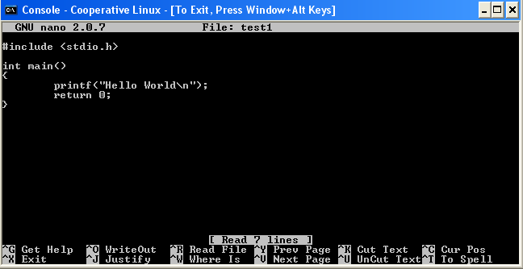
Рис. 1. Создание файла test1.c в текстовом редакторе

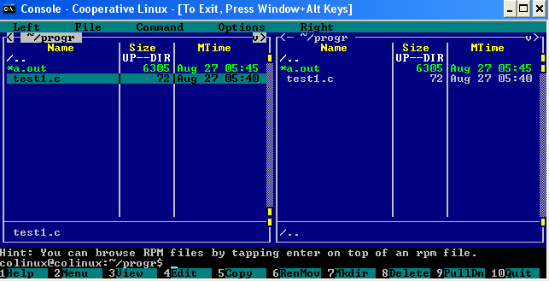
Рис. 2. Результат компиляции

Любой компилятор по умолчанию снабжает объектный файл отладочной информацией. Вся эта отладочная информация предназначается для отладки программы отладчиком GNU Debugger. Запустить его вы можете командой:
gdb a.out
Обычно простые программы состоят из одного исходного файла. Дело обстоит несколько сложнее, если эта программа становится большой. Тогда обычно используются несколько файлов. Компилировать можно все файлы одновременно одной командой, перечисляя составные файлы через пробел после ключа -c:
gcc -c main.c test1.c.
Чтобы их собрать в один файл с помощью gcc надо использовать ключ -o, при этом линкер соберет все файлы в один:
gcc main.o test1.o -o rezult
Библиотека объектных файлов - это файл содержащий несколько объектных файлов, которые будут использоваться вместе в стадии линковки программы. Нормальная библиотека содержит символьный индекс, который состоит из названий функций и переменных и т.д., которые содержатся в библиотеке. Это позволяет ускорить процесс линковки программы, так как поиск функций и переменных в объектных файлах библиотеки происходит намного быстрее, чем поиск в наборе указанных объектных файлов. Поэтому использование библиотеки позволяет компактно хранить все требуемые объектные файлы в одном месте, и при этом значительно повысить скорость компиляции.
Объектные библиотеки по способу использования разделяются на два вида:
1) статические библиотеки;
2) динамические библиотеки.
Для создания статических библиотек существует специальная простая программа называемая ar (сокр. от archiver - архиватор). Она используется для создания, модификации и просмотра объектных файлов в статических библиотеках, которые в действительности представляют из себя простые архивы.
Для того, чтобы создать библиотеку из объектых файлов надо вызвать программу ar со следующими параметрами:
ar rc libимя_библиотеки.a [список_*.o_файлов]
Чтобы из архивного файла сделать полноценную библиотеку объектных файлов надо добавить к этому архиву индекс символов, т.е. список вложенных в библиотеку функций и переменных, чтобы линковка происходила быстрее. Делается это командой:
ranlib libимя_библиотеки.a
Динамические библиотеки немного лучше статических, но их использование более сложное.
Для начала стоит сказать, что объектный файл создаваемый нашим проверенным способом вовсе не подходит для динамических библиотек. Связано это с тем, что все объектные файлы создаваемые обычным образом не имеют представления о том в какие адреса памяти будет загружена использующая их программа. Несколько различных программ могут использовать одну библиотеку, и каждая из них располагается в различном адресном пространстве. Поэтому требуется, чтобы переходы в функциях библиотеки использовали не абсолютную адресацию, а относительную. То есть генерируемый компилятором код должен быть независимым от адресов, такая технология получила название PIC - Position Independent Code. В компиляторе gcc данная возможность включается ключом -fPIC.
gcc -fPIC -c test2.c
Динамическая библиотека это уже не архивный файл, а настоящая загружаемая программа, поэтому созданием динамических библиотек занимается сам компилятор gcc. Для того, чтобы создать динамическую библиотеку надо использовать ключ -shared:
gcc -shared -o lib_1d.so test2.o
Теперь, чтобы компилировать результирующий файл с использованием динамической библиотеки нам надо собрать файл командой:
gcc -с main.с
gcc main.o -L. -l_1d -o result
Однако этого не достаточно для полноценной работы и при попытке запуска получаем ошибку (Рис.3).
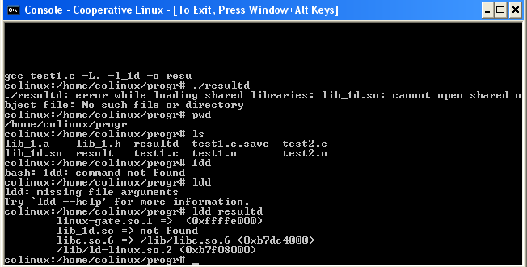
Рис. 3. Ошибка при запуске

Это сообщение выдает загрузчик динамических библиотек(динамический линковщик - dynamic linker), который в нашем случае не может обнаружить библиотеку.
Команда ldd показывает, что не найдена библиотека. Динамический линковщик ищет библиотеки только в известных ему каталогах, а каталог нашей программы ему не известен.
Для того, чтобы добавить нашу директорию с библиотекой в список известных директорий надо отредактировать файл /etc/ld.so.conf, в котором однако может находиться ссылка на другой каталог (Рис. 4), где и находятся нужные файлы для редактирования.
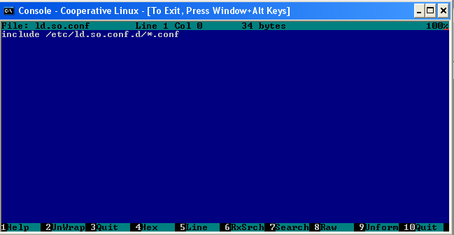
Рис. 4. /etc/ld.so.conf со ссылкой на другое место

Добавив нужный каталог, например так, как показано на рисунке 5, необходимо сделать команду ldconfig.
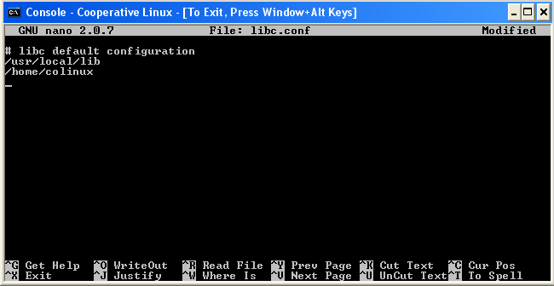
Рис.5. Добавление каталога библиотеки

После этого запускаем программу.
Есть и другой способ прописать путь до библиотеки. Это использование специальной переменной среды LD_LIBRARY_PATH, в которой перечисляются все каталоги содержащие пользовательские динамические библиотеки. Для того, чтобы установить эту переменную в командной среде bash надо набрать всего несколько команд. Для начала посмотрим есть ли у нас такая переменная среды:
echo $LD_LIBRARY_PATH
Устанавливается она следующим образом:
LD_LIBRARY_PATH=/root
export LD_LIBRARY_PATH
В случае, если у Вас в системе эта переменная среды уже установлена, то, чтобы не испортить ее значение, надо новый каталог прибавить к старому значению. Делается это другой командой:
LD_LIBRARY_PATH=/root:${LD_LIBRARY_PATH}
export LD_LIBRARY_PATH

Задание

1. Установите любую версию линукс (желательно Debian) на любую виртуальную машину в графическом или текстовом виде. Установите компилятор gcc.
2. Скомпилируйте и запустите программу, выполненную на лабораторной работе 1 под линукс.
2. Все функции, которые находятся не в main.cpp, вынесите в отдельную библиотеку динамической библиотеки, которую подключите к вашей программе.
3. Пропишите пути до библиотеки двумя описанными выше способами.

Требования к оформлению отчёта

Отчёт по работе не требуется.

